Муниципальное дошкольное образовательное учреждение

«Детский сад № 4 р.п. Семибратово»

Квест – игра для подготовительной группы «Непоседы»
«Что такое доброта?»
Автор:

Небова Анна Александровна

педагог-психолог
высшая квалификационная категория 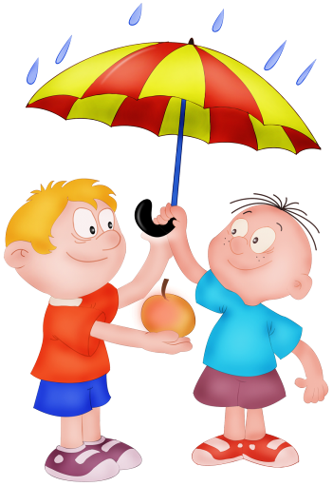
Квест – игра для подготовительной группы «Непоседы»
«Что такое доброта?»

Пояснительная записка
Актуальность
Технология квест-игры прекрасно вписывается в педагогический процесс в ДО. Могут быть Квест-игры предназначены как для групповой,так и для индивидуальной работы. Ребенок в процессе работы над такими квест-играми постигает реальные процессы, проживает конкретные ситуации, приобщается к проникновению вглубь явлений, конструированию новых процессов, объектов.
С точки зрения информационной деятельности при работе над квест-играми его участнику требуются навыки поиска, анализа информации, умения хранить, передавать, сравнивать и на основе сравнения синтезировать новую информацию. Но изюминкой такой организации игровой деятельности состоит в том, что выполнив одно задание, дети получают подсказку к выполнению следующего, что является эффективным средством повышения двигательной активности и мотивационной готовности к познанию и исследованию.
Популярность квест-игр и их успех у детей можно объяснить двумя причинами. Во-первых, это приятная для ребенка деятельность. Во-вторых, игрок понимает значимость для себя непосредственного ее результата. Он может удовлетворить личные потребности в достижении цели, доминировании, самостоятельности, а также стремлении быть в обществ других.
Цель: Обобщение представления детей о доброте как о ценном качестве человека, развитие социальных чувств - взаимопомощи и дружеских взаимоотношений.
Задачи:
- Раскрыть сущность понятий «добро» и «доброта», «добрые поступки».
- Активизировать словарь детей (добро, радость, счастье, забота, внимание).
- Развивать у детей логическое мышление, воображение и внимание, привить интерес к новой форме игровой деятельности (квест-игра).
- Формировать представление у детей о доброте, воспитывать добрые чувства к окружающим людям, помочь понять детям, что все нуждаются в любви и доброжелательном отношении.

Ход игры:
Ребята, сегодня у нас непроста игра, мы с вами будем выполнять разные задания, связанные с добрыми поступками. Вы согласны? (ответы детей). А какие задания, вы узнаете, проходя этап за этапом. Каждый этап соответствует цветам цветика-семицветика. Этап можно определить по цвету футболок, в которые одеты наши помощники. Они отрывают соответствующий лепесток цветка, что бы вы могли определить, сколько заданий нужно еще выполнить. За каждое выполненное задание вы получите букву, сложив их, вы узнаете главное слово нашей игры. Задания можно выполнять в любом порядке, а главное тихо, не подсказывая криками правильные ответы соперникам. А сейчас я даю вам несколько минут для того, чтобы вы придумали название своей команды. Название впишем в центр цветка.
Задание 1
«Передай доброе слово» - красный цвет. (Дети взявшись за руки говорят друг другу добрые слова. Получают за правильно сделанное задание букву "Д"). Внимательный, заботливый, щедрый, добродушный, отзывчивый, нежадный и т.д.
Задание 2
«Вспомните пословицу о доброте» - фиолетовый цвет.
Доброе слово лечит, злое калечит. (Получают за правильно сделанное задание букву "О").
Задание 3
«Угадай добрых героев!» - оранжевый цвет. (Получают за правильно сделанное задание букву "Б").
а). Лечит маленьких детей,
Лечит птичек и зверей,
Сквозь очки свои глядит
Добрый доктор ...(Айболит)
б). Человек немолодой,
Очень с длинной бородой!
Обижает Буратино,
Артемона и Мальвину,
Знает кто-нибудь из вас
Кто же это? (Карабас)
в). Все ждут его зимой,
Он и добрый, он не злой,
Бородой до глаз зарос.
Краснощекий …(Дед Мороз)
г). В сказке серым уродился,
Все боятся – как огня!
Все зверушки разбежались,
В домик спрятались от меня!
Грозно вдруг зубами щелк.
Злой, ужасный, серый….(Волк)
д). Этих маленьких детей
Волк обидел — съел, злодей!
Лишь один в живых остался,
Волку в зубы не попался.
Маме все он рассказал,
братьев всех он показал
Кто серые они?
Если знаешь, назови! ( Козлята)
е). Это девочка трудолюбива,
Очень добра и очень красива,
Вдруг на бал она попала,
На ступеньке туфельку потеряла. (Золушка).
Молодцы ребята, и на загадки ответили, и сказки все знаете!

Задание 4
«Скажи наоборот» - желтый цвет. (Получают за правильно сделанное задание букву "Р").
Злой - … (добрый)
Грубый - … (ласковый)
Грустный - … (веселый)
Забрать - … (отдать)
Ругать - … (хвалить)
Враг - … (друг)
Плакать - … (смеяться)
Огорчить - … (обрадовать)
Сломать - … (починить)
Слабый - … (сильный)
Зло - … (добро)
Горе - … (радость)
Нежный - ... (грубый)
Радость - ... (грусть)
Хорошо - ... (плохо)

Молодцы! Сколько вы знаете добрых слов.

Задание 5
«Не ошибись, пожалуйста» - зеленый цвет. (Получают за правильно сделанное задание букву "О").
Я буду просить вас исполнить задание, но выполнять его надо только тогда, когда я назову “волшебное слово” — пожалуйста. Будьте внимательны!

-Присядьте, пожалуйста!
-Встаньте, пожалуйста!
-Будьте добры, похлопайте в ладоши!
-Поднимите руки!
- Потопайте, пожалуйста.
-Попрыгайте, пожалуйста.
-Руки вперед.
Задание 6
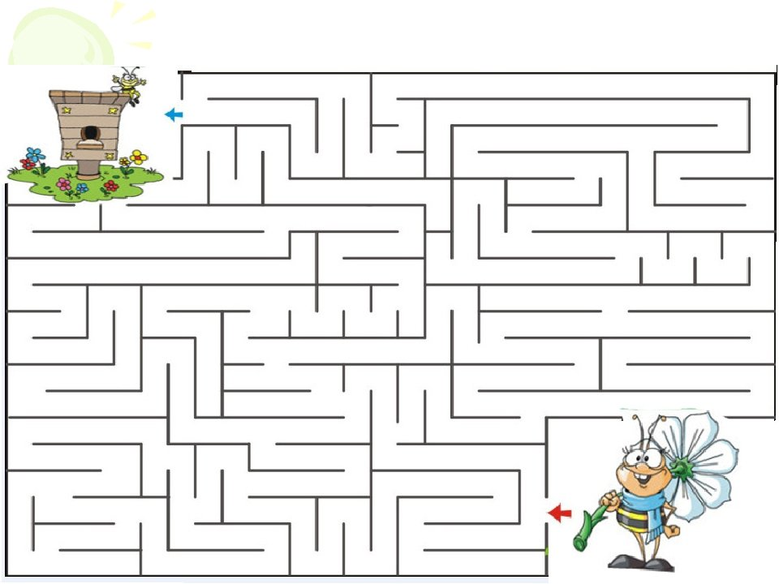 «Помоги пчелке добраться до улья» - голубой цвет. (Получают за правильно сделанное задание букву "Т").

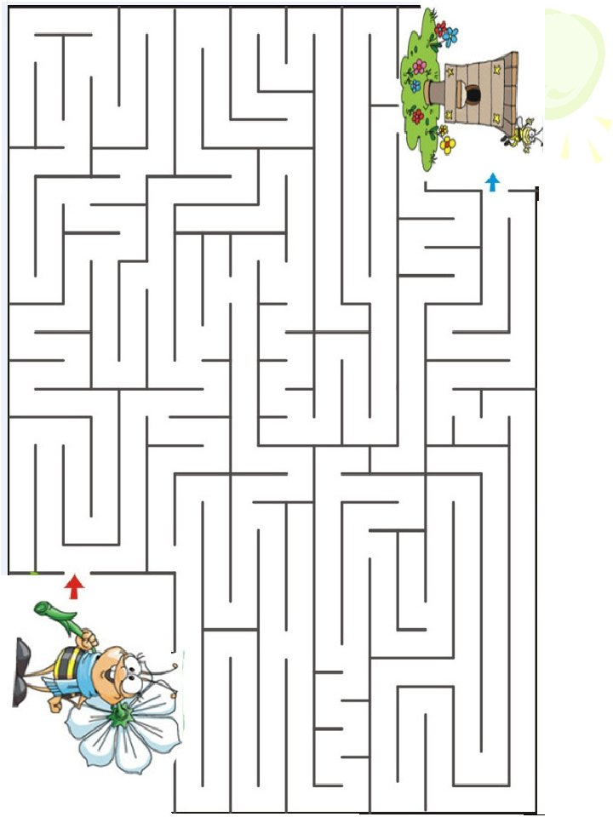

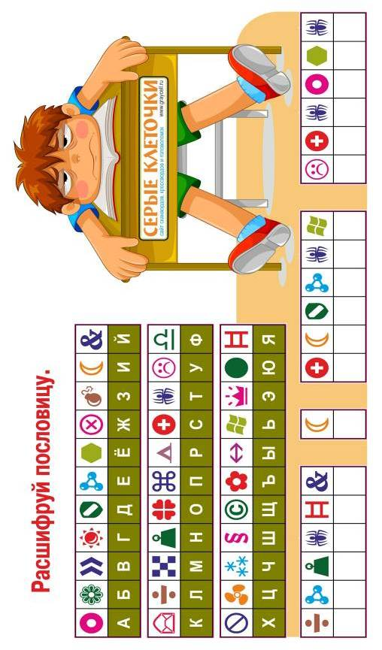

Здание 7
«Расшифруй слово» - синий цвет. (Получают за правильно сделанное задание букву "А").
Буквы вы знаете почти все, а прочитать пословицу поможет Стас, ведь он у нас читает.
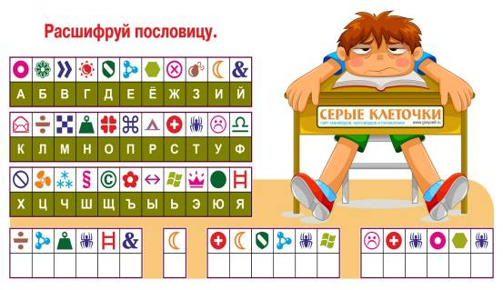
ЛЕНТЯЙ И СИДЕТЬ УСТАЁТ

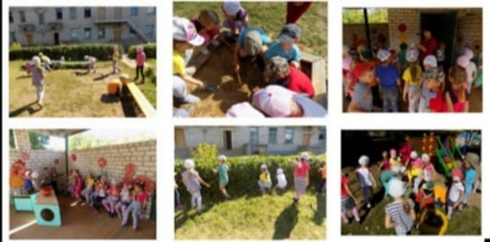

Вы молодцы, справились со всеми заданиями. Давайте соберем все вместе слово из наших букв. У нас получилось слово ДОБРОТА! Вы все добрые дети, я это знаю точно и поэтому для вас сладкий сюрприз!
Доброта нужна всем людям,
Пусть побольше добрых будет.
Говорят не зря при встрече
«Добрый день» и «Добрый вечер».
И не зря ведь есть у нас
Пожелание «В добрый час».
Доброта — она от века
Украшенье человека…

лепесток цветка ( 7 штук)
центр цветка

